**STYGOS SVYRAVIMŲ TYRIMAS**

Tadas Laurinaitis, IFF – 6/8

Data: 2017-05-23

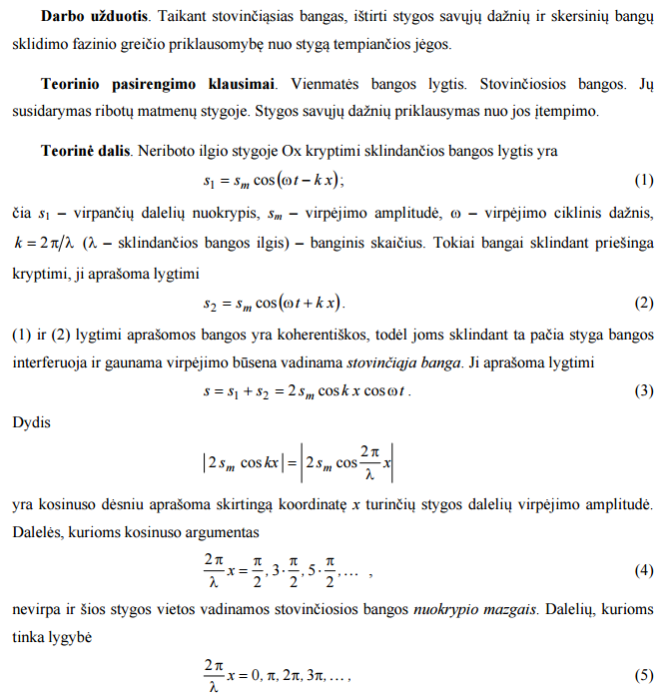 Dėstytojas: lekt. Marius Kaminskas

**STYGOS SVYRAVIMŲ TYRIMAS**

Tadas Laurinaitis, IFF – 6/8

Data: 2017-05-23

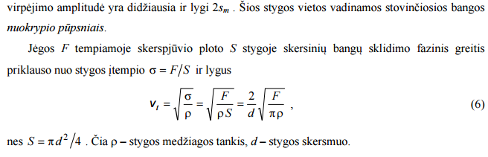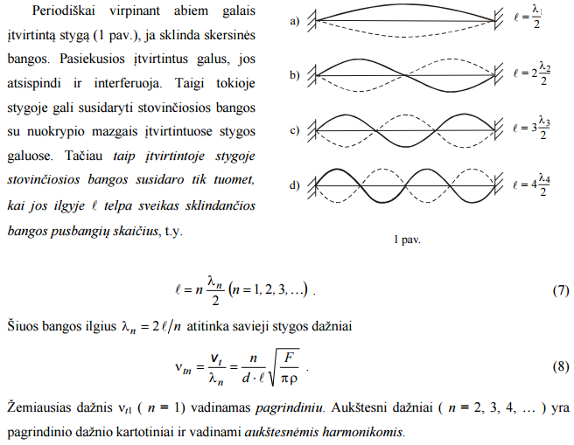 Dėstytojas: lekt. Marius Kaminskas

**STYGOS SVYRAVIMŲ TYRIMAS**

Tadas Laurinaitis, IFF – 6/8

Data: 2017-05-23

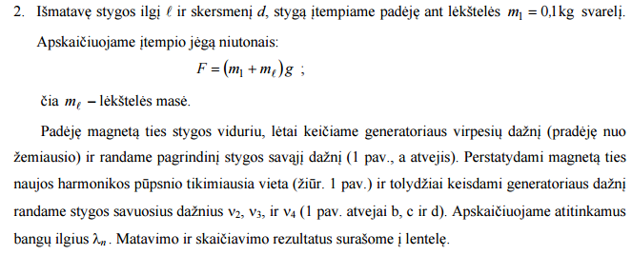 Dėstytojas: lekt. Marius Kaminskas

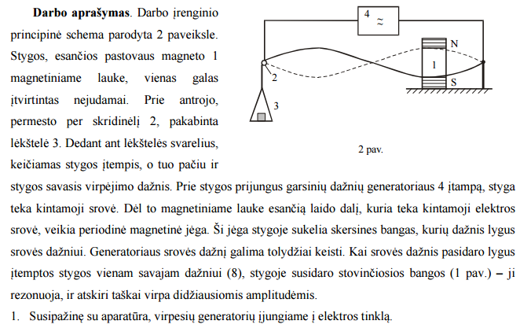

**STYGOS SVYRAVIMŲ TYRIMAS**

Tadas Laurinaitis, IFF – 6/8

Data: 2017-05-23

Dėstytojas: lekt. Marius Kaminskas

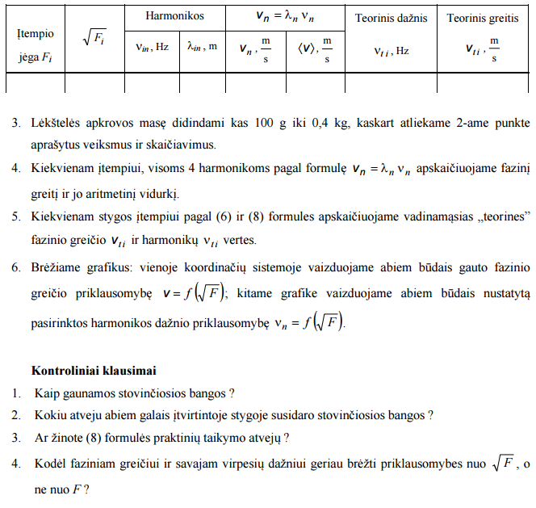

**STYGOS SVYRAVIMŲ TYRIMAS**

Tadas Laurinaitis, IFF – 6/8

Data: 2017-05-23

Dėstytojas: lekt. Marius Kaminskas

|  |  |  |  |  |  |  |  |
| --- | --- | --- | --- | --- | --- | --- | --- |
| Įtempio jėga Fi |  | Harmonikos | | $$v_{n}=λ_{n}ν_{n}$$ | | Teorinis dažnis $ν_{ti}$, Hz | Teorinis greitis vti, |
| , Hz | $λ_{in}$, m | vn, | <v>, $\frac{m}{s}$ |
| 1,21N | 1,1N | 18 | 2,32 | 41,76 | 42,19 | 19,06 | 44,2 |
| 37 | 1,16 | 42,92 | 38,12 | 44,2 |
| 55 | 0,77 | 42,35 | 57,18 | 44,02 |
| 72 | 0,58 | 41,76 | 76,252 | 44,22 |
| 2,19N | 1,48N | 23 | 2,32 | 53,36 | 55,18 | 25,6 | 59,39 |
| 48 | 1,16 | 55,68 | 51,29 | 59,49 |
| 72 | 0,77 | 55,44 | 76,9 | 59,2 |
| 97 | 0,58 | 56,26 | 102,5 | 59,45 |
| 3,17N | 1,78N | 28 | 2,32 | 64,96 | 67,4 | 30,86 | 71,6 |
| 59 | 1,16 | 68,44 | 61,72 | 71,6 |
| 88 | 0,77 | 67,76 | 92,58 | 71,28 |
| 118 | 0,58 | 68,44 | 123,4 | 71,57 |
| 4,15N | 2,03N | 38 | 2,32 | 88,16 | 81,02 | 35,3 | 81,9 |
| 69 | 1,16 | 80,04 | 70,62 | 81,9 |
| 100 | 0,77 | 77 | 105,9 | 81,54 |
| 136 | 0,58 | 78,88 | 141,2 | 81,89 |

**Tyrimo rezultatų lentelė:**

**Grafikai:**

**Išvados:** Išmatavę bangos harmonikos dažnį ir apskaičiavę bangos praktinį greitį, o paskui palyginę juos su teoriniu dažniu ir teoriniu greičiu galime lengvai pastebėti, jog atsirado gan ne mažos paklaidos. Viena iš šių paklaidų atsiradimo priežasčių: netiksliai atlikti matavimai, bei prietaisų paklaidos.